Для студента №2, 3:
Зашел на свою почту, которую указывали при регистрации профиля на GitHub, и подтвердите свое участие в совместной работе;
Создал свой локальный репозиторий, склонировав себе общий репозиторий FinalWork;
Создал новую ветку в локальном репозитории и перейдите в эту ветку;
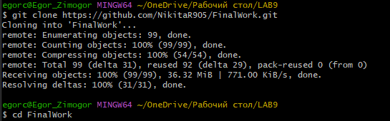
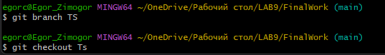
Выполнил индивидуальное задание:
• в код проекта внесите изменения: студент №2:
- изменил объявление всех используемых переменных так, чтобы каждая переменная объявлялась с новой строки;
- добавил хотя бы один комментарий, поясняющий назначение переменных.
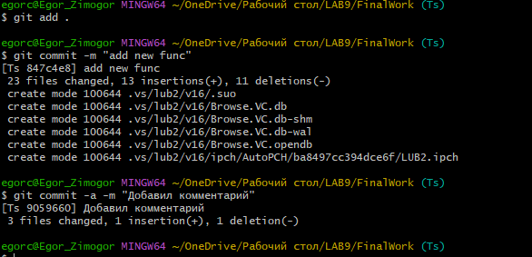
студент №3:
- добавил проверку на положительность первой объявленной переменной с выводом сообщения об этом.
- добавил комментарий, поясняющий строку с условным выражением.
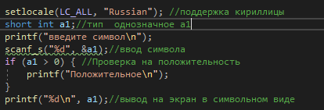
• зафиксируйте каждое изменение, выполнив соответствующие команды;
• создайте в своей ветке файл 2.docx для студента №2 (для студента №3 – 3.docx).
• зафиксируйте добавление файла;
Отправьте зафиксированные изменения в удаленный репозиторий в вашу ветку (в параметре команды укажите имя вашей ветки, на GitHub она создастся автоматически, это действие нужно для сохранности данных); - после того как ваши изменения будут просмотрены координатором проекта (студентом №1), выполняется слияние с веткой master. Внимание!!! Перед тем, как выполнить слияние, необходимо скопировать с GitHub из ветки master в свой локальный репозитероий (в ветку master) все произведенные изменения (если таковые есть). Затем, также в локальном репозитории, выполнить слияние своей ветки с веткой master. Только после этого отправить изменения в GitHub на ветку master.

